YS/T xxxx—xxxx
YS
中华人民共和国有色金属行业标准

锌合金瓦片

Zinc alloy tiles

××××-××-××发布

中华人民共和国工业和信息化部 发布

××××-××-××实施

ICS 77.120.60
CCS H60

前 言
本文件按照GB/T 1.1-2020《标准化工作导则 第1部分：标准化文件的结构和起草规则》的规定起草。
请注意本文件的某些内容可能涉及专利。本文件的发布机构不承担识别专利的责任。
本文件由中国有色金属工业协会提出。
本文件由全国有色金属标准化技术委员会(SAC/TC 243)归口。
本文件起草单位：。
本文件主要起草人：。

锌合金瓦片
- 范围
本文件规定了锌合金瓦片（简称“锌瓦”）的术语和定义、分类和标记、技术要求、检试验方法、检验规则、标志、包装、运输、贮存及随性文件、订货单（或合同）内容。
本文件适用于建筑物屋面覆盖及装饰用的锌瓦类产品。
- 规范性引用文件
下列文件中的内容通过文中的规范性引用而构成本文件必不可少的条款。其中，注日期的引用文件，仅该日期对应的版本适用于本文件；不注日期的引用文件，其最新版本(包括所有的修改单)适用于本文件。
GB/T 228.1 金属材料拉伸试验第1部分：室温试验方法
GB/T 1732 漆膜耐冲击测定法
GB/T 1735 色漆和清漆 耐热性的测定
GB/T 1740 漆膜耐湿热测定法
GB/T 1766 色漆和清漆 涂层老化的评级方法
GB/T 1865 色漆和清漆 人工气候老化和人工辐射曝露 滤过的氙弧辐射
GB/T 9286 色漆和清漆 划格试验
GB/T 9761 色漆和清漆 色漆的目视比色
GB/T 10125 人造气氛腐蚀试验 盐雾试验
GB/T 12689.12 锌及锌合金化学分析方法 第12部分 铅、镉、铁、铜、锡、铝、砷、锑、镁、镧、铈、镍、锶、锰、铋、铬、钛和硅量的测定 电感耦合等离子体原子发射光谱法
GB/T 13821 锌合金压铸件
- 术语和定义
下列术语与定义适用于本文件。
3.1 锌合金瓦 zinc alloy tiles
以锌合金为基材，经加工成型且表面具有保护性和装饰性涂层，用于建筑物屋面覆盖及装饰用的锌合金制品。通常根据形状不同来进行分类和具体产品命名。
3.2 底瓦 upturned tile
沟槽状瓦片，用于铺设屋面具有卡槽和两个固定直孔的锌合金制品。
3.3 筒瓦 cylindrical tile
半圆形瓦片，用于铺设屋面在两底瓦上的锌合金制品，也称盖瓦。
3.4 滴水瓦 dripping tile
一端带有圆尖形下垂边的沟槽状瓦片，用于铺设屋檐口的锌合金制品。
3.5 瓦当 eaves tiles
一端带有垂挂圆形挡片的半圆形瓦片，用于铺设屋檐处两滴水瓦上的锌合金制品。
3.6 连体瓦 one-piece roofing tiles
用于铺设屋面，同时包含多块底瓦和筒瓦，或者多块瓦片组成的锌合金制品。
3.7 装饰面 exposed surfaces
安装在建筑物上的锌瓦，目视可见的表面。
- 分类和标记
4.1 产品分类
锌瓦名称及代码见表1，形状示意图见图1。
表1 锌瓦名称及代码
名称 | 代码
底瓦 | UT
筒瓦 | CT
滴水瓦 | DT
瓦当 | ET
连体瓦 | RT
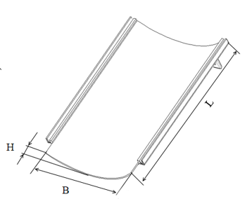 | 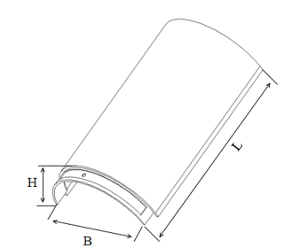
a）底瓦 | b）筒瓦
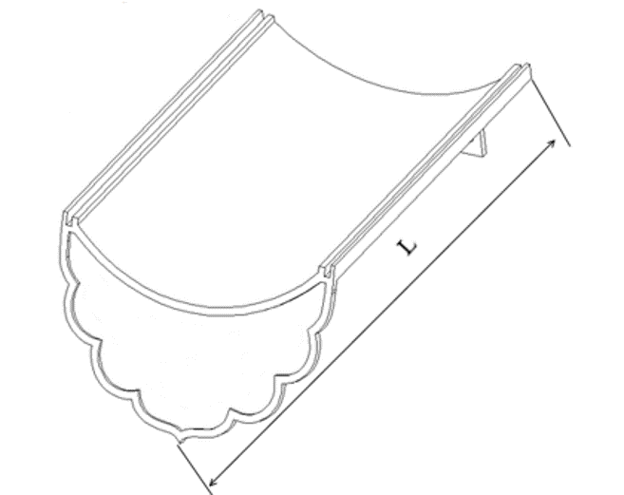 | 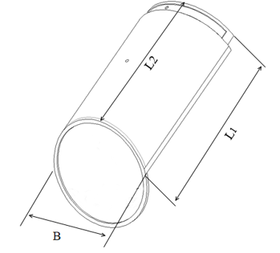
c）滴水瓦 | d）瓦当
图1 锌瓦形状示意图（第1页/共2页）
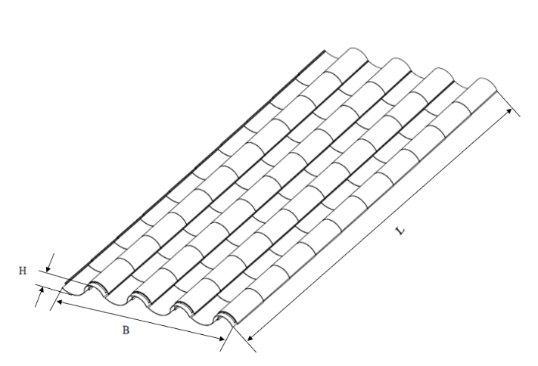
e）连体瓦
标引符号说明：
L——长度；
B——宽度；
H——高度。
注：瓦当和滴水瓦外立面可根据客户需求增加图案。
图1 锌瓦形状示意图（第2页/共2页）
4.2 基材牌号、代号
锌瓦的基材、牌号、代号见表2。
表2 基材牌号、代号和厚度
基材材质 | 牌号 | 代号
锌铝合金 | YZZnAl4Cu3 | YX043
 | YZZnAl4A | YX040A
 | YZZnAl4Cu1 | YX041
 | YZZnAl8Cu1 | YX081
 | YZZnAl11Cu1 | YX111
锌铜钛合金 | / | /
4.3 规格及结构尺寸
锌瓦规格以外形尺寸表示，规格及主要结构尺寸见表3。锌瓦规格及结构尺寸也可由供需双方协定。
表3 通常规格及主要结构尺寸
名称(代码) | 规格 | 尺寸(mm)
 |  | Ⅰ | Ⅱ | Ⅲ | Ⅳ | Ⅴ
底瓦(UT) | 长度(L) | 300 | 260 | 220 | 180 | 140
 | 宽度(B) | 200 | 180 | 160 | 120 | 80
 | 高度(H) | 78 | 73 | 68 | 63 | 58
筒瓦(CT) | 长度(L) | 300 | 260 | 220 | 180 | 140
 | 宽度(B) | 200 | 180 | 160 | 120 | 80
 | 高度(H) | 100 | 90 | 80 | 60 | 40
滴水瓦  (DT) | 长度(L) | 300 | 260 | 220 | 180 | 140
 | 宽度(B) | 200 | 180 | 160 | 120 | 80
 | 高度(H) | 150 | 140 | 130 | 120 | 80
瓦当(ET) | 长度(L) | 300 | 260 | 220 | 180 | 140
 | 宽度(B) | 200 | 180 | 160 | 120 | 80
 | 高度(H) | 180 | 160 | 140 | 100 | 60
连体瓦(RT) | 长度(L) | -
 | 宽度(B) | -
 | 高度(H) | -
注1：同一品种、规格瓦的曲度或弧度应保持一致。
注2：锌瓦的正面或背面可以有以加固、挡水为目的的加强筋、凹凸纹等。
4.4 产品标记
锌瓦按基材材质、产品名称、基材厚度、外形尺寸（L×B×H）及本部分编号的顺序进行标记。
示例：外形尺寸（L×B×H）为300mm×200mm×78mm，厚度3.0mm，锌铝合金，底瓦，其标记为：
锌铝合金 UT I，3.0×300×200×78 YS/T XXXX
- 技术要求
5.1 化学成分
锌瓦锌基材铝合金的化学成分应符合GB/T 13821的要求，基材锌铜钛合金化学成分应符合表4的规定。
表4 基材Ti-Zn合金的化学成分
化学成分（质量分数）/%
Ti | Cu | Al | 其它元素总和（除Zn）
0.06~0.2 | 0.08~1.0 | ≤0.015 | ≤0.1

5.2 力学性能
基材的力学性能应满足表5的规定。
表5 锌瓦力学性能
基材材质 | 牌号 | 性能指标
 |  | 抗拉强度/MPa  （≥） | 断后伸长率/%  （≥）
锌铝合金 | YZZnAl4Cu3 | 300 | 2
 | YZZnAl4A | 220 | 2
 | YZZnAl4Cu1 | 260 | 2
 | YZZnAl8Cu1 | 320 | 2
 | YZZnAl11Cu1 | 340 | 2
锌铜钛合金 | / | 150 | 35

5.3尺寸及偏差
锌瓦去掉膜层后，所有尺寸偏差应符合表6的规定。锌瓦因膜层引起的尺寸变化应不影响其装配和使用。有特殊要求时，由供需双方商定。
表6 全尺寸偏差
项目 | 允许偏差(mm)
长度 | ±2.0
宽度 | ±1.0
高度 | ±1.0
厚度 | ±0.5

5.4 膜层
5.4.1 附着性
经划格试验后，结果等级应不低于1级。
5.4.2 耐冲击性
重复三次冲击性实验均未观察到裂纹、皱纹及剥落的落锤最大高度不低于30cm。
5.4.3 耐热性
经耐热性试验后，膜层表面的综合破坏等级应达到1级。
5.4.4 耐湿热性
经耐湿热性试验后，膜层表面的综合破坏等级应达到1级。
5.4.5 耐盐雾腐蚀性
经盐雾腐蚀性试验后，划线两侧膜下单边渗透腐蚀宽度应不超过4.0mm，划线两侧4.0mm以外部分的膜层不应有腐蚀现象。
5.4.6加速耐候性
经加速耐候性试验后，膜层失光等级应达到1级，粉化等级应达到0级。

5.5 外观质量
锌瓦表面应平滑、均匀、色泽一致，应无肉眼可见裂纹、起泡、擦痕等缺陷。
- 检试验方法
6.1 化学成分
基材化学成分检试验按GB/T 12689.12的规定进行。检试验前应去除试样表面的膜层。
6.2 力学性能
基材的抗拉强度和断后伸长率按GB/T 228.1的规定进行。取样位置供需双方商定，试验前应去除试样表面的膜层。

6.3 锌瓦尺寸及偏差
锌瓦的长度、宽度、高度可选用钢卷尺测量，厚度宜选用千分尺测量，每件至少测量三个位置。

6.4 膜层
6.4.1 附着性
按照GB/T 9286的规定进行评级。
6.4.2 耐冲击性
按照GB/T 1732规定的方法进行冲击试验。
6.4.3 耐热性
按GB/T 1735的规定进行，采用温度为90℃±2℃的恒温烘箱内保温5h后，按GB/T 1766中相关规定进行综合破坏等级评定。
6.4.4 耐湿热性
按GB/T 1740的规定进行。试验温度为47℃±1℃，试验时间为1000h。
6.4.5 耐盐雾腐蚀性
沿对角线的方向在试样上划两条深至基材的交叉线，划线宽度为1mm，线段不贯穿试样对角，线段各端点与相应对角成等距离，然后按GB/T 10125的规定进行乙酸盐雾试验，试样的试验时间为1000h。至规定的时间后，测量划线两侧膜下单边渗透腐蚀宽度，并目视检查划线两侧各4mm以外部分的膜层表面。
6.4.6 加速耐候性
按GB/T 1865中方法1的循环A规定进行4000h疝灯加速耐候试验后，按GB/T 1766的规定分别评定失光和粉化等级。
6.5 外观质量
将锌瓦放置在背景无光泽的黑色、灰色、彩色地面进行观察，观察距离为3m，观察角度为90°。若检验光为漫射日光（指日出3h后和日落3h前的日光）下，按GB/T 9761进行；若检验光为人工照明时，照度要求在1000lx以上，光源为D65标准光源。
- 检验规则
7.1 检查与验收
7.1.1 锌瓦由供方进行检验，保证瓦片质量符合本部分或订货单（或合同）的规定，并出具质量证明书。
7.1.2 需方对收到的锌瓦按本部分的规定进行检验。当检验结果与本部分或订货单（或合同）的规定不符时，应以书面形式向供方提出，由供需双方协商解决。属于外观质量及尺寸偏差的异议，应在收到锌瓦之日起一个月内提出，属于其他性能的异议，可在收到锌瓦之日起六个月内提出。如需仲裁，可委托供需双方认可的单位进行，仲裁取样应在需方，由供需双方共同进行。
7.2 组批
产品应成批提交验收，每批应由同一基材、牌号、状态、尺寸规格、颜色及相同工艺生产的产品组成。批重和数量不限，生产周期不超过一年。
7.3 检验项目
产品的检验项目分为出厂检验和型式检验，见表7。
表7 检验新项目
检验项目 | 出厂检验项目 | 型式检验项目
化学成分 | √ | √
力学性能 | √ | √
尺寸偏差 | √ | √
附着性 | √ | √
耐冲击性 | - | √
耐热性 | - | √
耐湿热性 | - | √
耐盐雾腐蚀性 | - | √
加速耐候性 | - | √
外观质量 | √ | √
注:表中“√”表示“必验项目”；“-”表示“非必验项目”。

7.3.1 出厂检验
每批产品均应进行出厂检验，出厂检验项目见表7。

7.3.2 型式检验
型式检验项目应包括表7中全部项目。取样是从出厂检验合格批中随机抽取。有下列情况之一时应进行型式检验：
a) 新产品或老产品转厂生产的试制定型鉴定；
b) 正式生产后，当结构、材料、工艺有较大改变而可能影响产品性能时；
c) 正常生产时每一年检验一次；
d) 产品停产两年后，恢复生产时；
e) 出厂检验结果与上次型式检验结果有较大差别时；
f) 国家质量监督机构提出进行型式检验要求时。

7.4 取样
锌瓦的外观质量、尺寸取样应符合表8的规定。
表8 取样要求
序号 | 检验项目 |  | 取样要求 | 要求的章条号 | 检验方法的章条号
1 | 化学成分 |  | 每批抽取3件 | 5.1 | 6.1
2 | 力学性能 |  |  | 5.2 | 6.2
3 | 尺寸及偏差 |  |  | 5.3 | 6.3
4 | 膜层 | 附着性 |  | 5.4.1 | 6.4.1
5 |  | 耐冲击性 |  | 5.4.2 | 6.4.2
6 |  | 耐热性 |  | 5.4.3 | 6.4.3
7 |  | 耐湿热性 |  | 5.4.4 | 6.4.4
8 |  | 耐盐雾腐蚀性 |  | 5.4.5 | 6.4.5
9 |  | 加速耐候性 |  | 5.4.6 | 6.4.6
10 | 外观质量 |  | 逐件检查 | 5.5 | 6.5

7.5 检验结果的判定
7.5.1 尺寸偏差及外观质量有任一试样不合格时，判该批不合格。但允许供方逐件检查，合格者交货。
7.5.2 其他检验项目三件试样中，至少有两件试样合格，则判定该批次合格。如有任一一项检验项目不合格，应从该批中另取双倍数量的试样对不合格项目进行重复试验，重复试验结果全部合格，这判该批合格。若重复试验结果中仍有不合格时，判该批不合格。
- 标志、包装、运输、贮存及随行文件
8.1 产品标志
产品上应有如下内容的标识（或贴含有如下内容的标签）：
- 供方的名称；
- 产品的分类和标记；
- 产品的批号或生产日期；
- 供方质检部门的检印（或质检人员的签名或印章）。
8.2 包装
8.2.1 产品应单独包装。每件锌瓦应有包装膜覆盖。
8.2.2 产品按品种、规格尺寸分别包装。
8.2.3 包装应牢固、捆紧，保证运输时不会摇晃碰坏。
8.2.4 特殊产品可按照用户需求包装。
8.3 运输
运输和搬运时应轻拿轻放，严禁摔扔，防止产品损伤。
8.4 贮存
产品应按品种、规格分别整齐堆放，并防止表面损伤。
8.5 随行文件
每批产品应附有随行文件，其中除应包括供方信息、产品信息、本文件编号、出厂日期或包装日期外，还宜包括：
a）产品质量保证书，内容如下：
·产品的化学成分、主要性能及技术参数量；
·产品特点（包括制造工艺及原材料的特点）；
·对产品质量所付的责任；
·产品获得的质量认证及带供方技术监督部门检印的各项分析检验结果。
b）产品合格证，内容如下：
·检验项目及其结果或检验结论；
·批量或批号；
·检验日期；
·检验员签名或盖章。
c）产品质量控制过程中的检验报告及成品检验报告；
d）产品使用说明：正确搬运、使用、贮存方法等。
e）其他。
- 订货单（或合同）内容
需方可根据自身需要，在订购本文件所列产品的订货单内，列出如下内容：
a）供方名称；
b）产品名称；
c）牌号、状态、尺寸规格；
d）化学成分、物理性能、外观质量等其他要求；
e）净重和件数；
f）包装要求；
g）本标准编号；
h）其他。

